湘西自治州卫生健康行政处罚信用修复
事前告知制度

一、告知目的
为切实提高信用修复效率，鼓励和引导失信市场主体主动纠正违法失信行为，消除不良影响、重塑良好信用，更好释放市场主体发展活力，进一步优化营商环境，提升湘西自治州卫生健康行政处罚信用修复工作规范化、系统化水平，结合工作实际，特制定湘西自治州卫生健康行政处罚信用修复事前告知制度。
二、指导思想
坚持以习近平新时代中国特色社会主义思想为引领，全面贯彻落实党的二十大精神，深入贯彻落实《中共中央、国务院关于加快建设全国统一大市场的意见》、《失信行为纠正后的信用信息修复管理办法（试行）》，推动行政处罚与信用修复联动，引导市场主体及时纠正失信行为,支持失信市场主体及时修复失信、重建信用，进一步优化营商环境。
三、告知原则
按照“谁处罚、谁告知”原则，由作出行政处罚的执法部门及时告知市场主体信用修复范围、途径、流程等内容。
四、告知内容
（一）“两书同达”告知制度。作出行政处罚的执法部门在送达《行政处罚决定书》的同时，应当向处罚对象送达《行政处罚信用修复事先告知书》，主动告知行政处罚相对人行政处罚类型、公示平台网站、最短公示期限以及信用修复时间、方式及流程等内容。
（二）送达“两书”过程中，积极宣传行政处罚信息信用修复政策，“两书”送达完成后，企业应填写《行政处罚信息信用修复主动告知书回执》交予行政处罚机关。
（三）按照“谁处罚、谁提醒”原则，行政处罚相对人满足修复条件时，行政处罚机关应通过邮件、短信、电话等方式提醒行政处罚相对人进行信用修复，并帮助完善修复材料，为市场主体提供便捷的信用修复服务，及时化解因行政处罚带来的不良影响。
五、强化培训、宣传、考核
积极组织对本部门执法机构、执法人员进行培训，熟悉行政处罚信用修复相关范围、途径和流程。加强宣传，充分利用线上线下各个宣传渠道做好信用修复宣传工作。同时将信用修复告知制度落实情况作为年度信用体系建设工作年度目标考核内容，确保全面落实信用修复告知制度。

湘西自治州卫生健康行政处罚信用修复
流 程 指 引

第一步：登录“信用中国”网站：(https://www.creditchina.gov.cn/)，在网站首页顶端查询栏输入企业名称或者统一社会信用代码，单击“查询”。在查询结果页面，点击企业名称，进入企业信息界面。选择“行政处罚”栏查看企业受行政处罚情况，点击行政处罚信息右上角“在线申请修复”按钮。
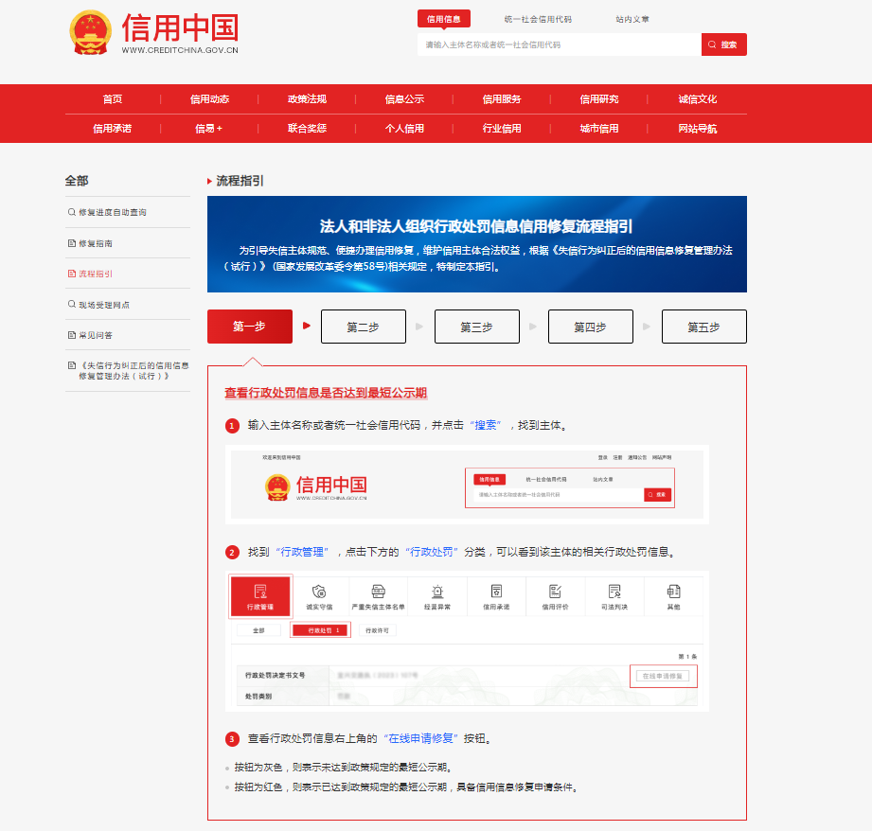
第二步：返回网站首页点击右侧“信用修复”栏查看“行政处罚信用修复流程指引”，仔细阅读“流程指引”和“修复指南”，严格按照要求准备相关材料。相关材料：
(一)失信行为纠正后的信用信息修复业务办理授权委托书或者法定代表人身份证明书;
(二)处罚机关出具《失信行为纠正后的信用信息修复申请表》，或者其他可说明相关责任义务已履行完毕的材料(如缴交罚款的收据、行政处罚机关出具的相关整改证明材料等);
(三)失信行为纠正后的信用信息修复承诺书。

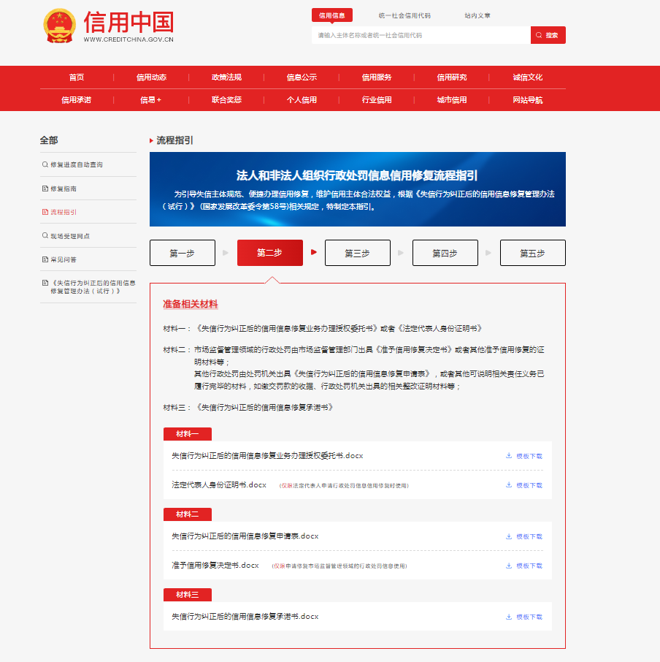

第三步：材料准备完毕后，在企业信息界面选择“行政处罚”栏查看要修复的行政处罚信息，并点击“在线申请修复”，有多条行政处罚信息要分别对应申请修复。根据网页提示进行操作，录入相关信息后申请办理。

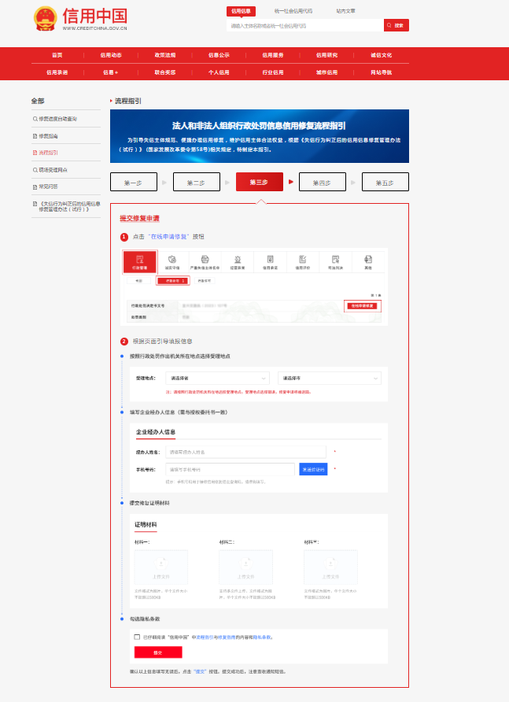

第四步：查看修复申请和进度。

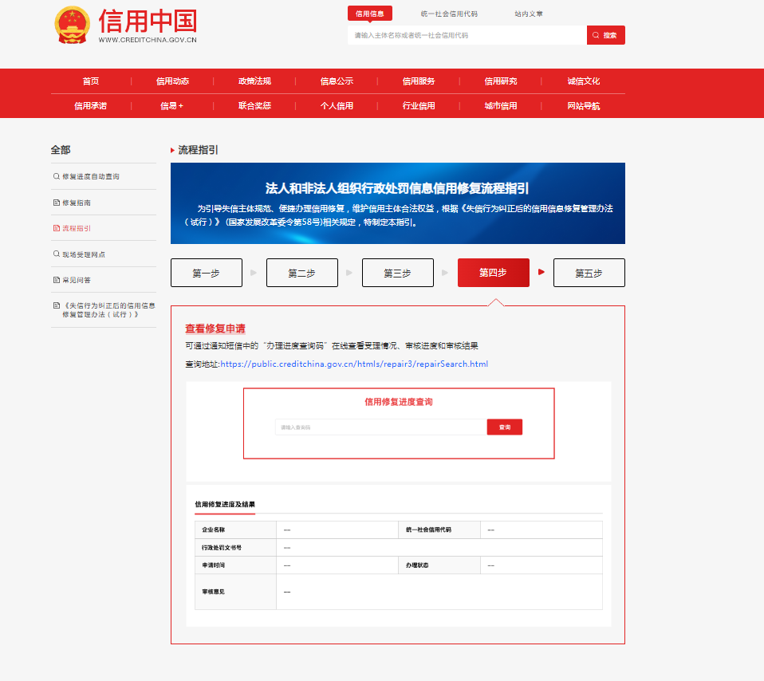
第五步：查看修复结果。

